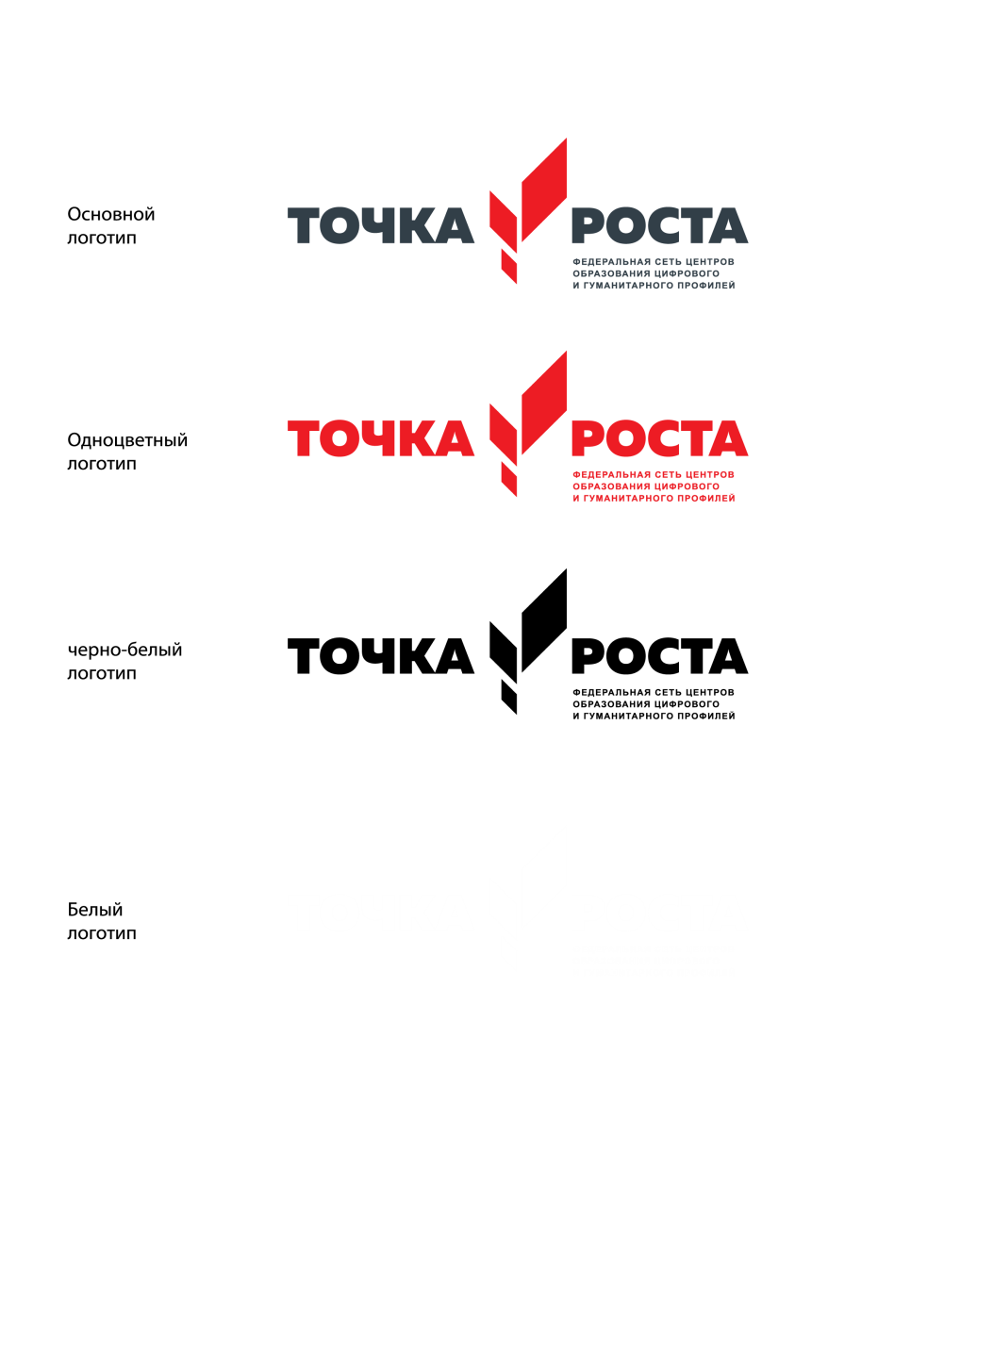

МУНИЦИПАЛЬНОЕ КАЗЕННОЕ ОБЩЕОБРАЗОВАТЕЛЬНОЕ УЧРЕЖДЕНИЕ

«ВАЧИНСКАЯ СРЕДНЯЯ ОБЩЕОБРАЗОВАТЕЛЬНАЯ ШКОЛА»

**Центр цифрового и гуманитарного профилей**

**«Точка роста»**

Принято решением Утверждаю

педагогического совета Директор МКОУ «Вачинская СОШ»

Протокол № _______ _______________________Мирзаева Б.А.

от« » ___________ 20 г. « » ___________ 2021г.

**ДОПОЛНИТЕЛЬНАЯ ОБЩЕОБРАЗОВАТЕЛЬНАЯ**

**ОБЩЕРАЗВИВАЮЩАЯ ПРОГРАММА**

**ТЕХНИЧЕСКОЙ НАПРАВЛЕННОСТИ**

**«Авиамоделирование и Беспилотные летательные аппараты»**

Составитель: учитель технологии Гасайниев Алик П

**Пояснительная записка**

Дополнительная общеобразовательная общеразвивающая программа «Авиамоделирование и БПЛА» по содержанию и тематической направленности является технической, по функциональному предназначению – прикладной, по форме организации – кружковой, по типу – модифицированной, по времени реализации – одногодичной.

***Новизной программы***является содержание, направленное на развитие навыков в проектной деятельности, художественного и эстетического вкуса, учащихся творческого объединения. Оригинальность программы в том, что учащийся не просто строит модель, но и разрабатывает для каждой модели индивидуальный внешний вид.

***Актуальность программы***заключается в том, что умения и навыки, полученные на занятиях, готовят школьников к конструкторско-технологической деятельности, дают ориентацию в выборе профессии,

созревает благодатная почва для развития компьютерных технологий и робототехники. Успехи страны в XXI веке будут определять не природные ресурсы, а уровень интеллектуального потенциала, который определяется уровнем самых передовых на сегодняшний день технологий.

Настоящая программа соответствует общекультурному уровню освоения и предполагает удовлетворение познавательного интереса обучающегося, расширение его информированности в области беспилотных летательных аппаратов и систем, а также обогащение навыками общения и приобретение умений совместной деятельности в освоении программы.

***Педагогическая целесообразность***заключается в развитии творческой, познавательной, социальной активности детей. С педагогической точки зрения важен не только сам факт изготовления ребятами моделей и участия в соревнованиях моделистов, в выставках, а приобретенный детьми в процессе этой работы устойчивый интерес к технике и профессиональной направленности. Обучение детей основам авиамоделизма ориентирует их на занятия спортивным авиамоделизмом, инженерными профессиями, предлагаемыми техническими колледжами и вузами.

Авиамоделизм – первая ступень воспитания не только будущих летчиков, но и будущих квалифицированных рабочих, инженеров, конструкторов, изобретателей и рационализаторов. При стремительном росте науки и техники объем знаний неуклонно растет, появляются новые технологии производства, новые материалы. Моделируя летательные аппараты, знакомясь с историей их создания, конструкцией и технологиями их изготовления, учащиеся познают современные, передовые технические решения.

Занимаясь в авиамодельном объединении в течение ряда лет, ребята знакомятся с большим количеством различных материалов и инструментов, таким образом, приобретают очень полезные в жизни практические навыки. При изготовлении моделей учащиеся сталкиваются с решением вопросов аэродинамики и прочности, у них вырабатывается инженерный подход к решению встречающихся проблем,

обучающиеся получат знания и умения, которые позволят им понять основы устройства беспилотного летательного аппарата, принципы работы всех его систем и их взаимодействия, а также управление БПЛА. Использование различных инструментов развития soft-skills у детей (игропрактика, командная работа) в сочетании с развитием у них hard - компетенций (workshop, tutorial) позволит сформировать у ребенка целостную систему знаний, умений и навыков.

***Цель программы: р***азвитие интереса ребенка к познанию и творчеству, как основы развития образовательных запросов и потребностей детей через авиамоделирование, обучение воспитанников основам робототехники, устройства беспилотных летательных аппаратов.

***Задачи программы:***

***Образовательные:***

* Теоретическая подготовка детей в области авиамоделирования в пределах программы.

Создание условий для практической реализации полученных знаний.

- дать первоначальные знания о конструкции беспилотных летательных аппаратов;

- привить культуру производства и сборки;

* - ознакомить с правилами безопасной работы с инструментами.

***Развивающие:***

* Формирование творческого, конструкторского мышления, овладение навыками труда.
* Развитие коммуникативных и творческих способностей детей.

***Воспитательные:***

Воспитание у детей трудолюбия, целеустремленности в процессе работы над моделями, трудовое воспитание.

* - воспитывать умение работать в коллективе, эффективно распределять обязанности.

**Возраст детей**, Рабочая программа «Авиамоделирование» предназначена для учащихся 10-17 лет.

***Режим занятий****:*

Программа работы творческого объединения рассчитана на 1 год. Количество обучающихся в группе 12 человек. Занятия проводятся 1 раз в неделю по 2 часа.

***Методы обучения.*** На занятиях авиамодельного объединения применяют различные методы обучения, которые обеспечивают получение учащимися необходимых знаний, умений и навыков, активизируют их мышление, развивают и поддерживают интерес к авиамоделизму.

Излагается теоретический материал, используя словесные методы: рассказ, объяснение или беседу; сочетать с демонстрацией учебно-наглядных пособий, действующих моделей или конструкций.

Чтобы выработать у учащихся практические умения и навыки, им вначале предлагается изготовить несложные модели. Затем, усложняя задание, учащиеся приучаются к самостоятельности, вводятся элементы творчества.

Основной метод проведения занятий объединения – практические работы как важнейшее средство связи теории и практики в обучении. Их цель — закрепить и углубить полученные теоретические знания учащимися, сформировать соответствующие навыки и умения.

На выбор методов обучения существенно влияет материально-техническая база объединения: наличие материалов, инструмента, оборудования.

Основное место в практической работе занимает постройка летающих моделей. Практическую работу по постройке летающих моделей проводится по плану, с учетом индивидуальной подготовленности учащихся, их склонностей, способностей и производственных навыков, то есть умения владеть инструментом и приемами обработки материалов.

На каждом занятии педагог проводит инструктаж по технике безопасности.

***Содержание программы нацелено*** насоздание условий для самореализации личности ребёнка, выявления и развития творческих способностей. В течение учебного года каждым учащимся изготавливается модель, с которой он участвует в внутри кружковых соревнованиях. После этого ребята изготавливают простую модель самолета и, запуская ее, приобретают навыки регулировки модели. Очень важным моментом является оценка руководителем физических и психических способностей каждого учащегося с целью выбора наиболее подходящего для него класса авиамоделей.

В рамках программы работа строится таким образом, что учащиеся постепенно переходят от простейших и занимательных форм работы к более узким и специальным. Авиамоделисты приучаются к самостоятельному конструированию моделей.

Одновременно с практической работой проводятся беседы и лекции по авиации.

С готовыми моделями учащиеся проводят всевозможные игры и соревнования. Многие такие игры с бумажными моделями можно проводить зимой в закрытых помещениях.

***Ожидаемые результаты реализации программы.***

В ходе реализации программы учащиеся ***будут знать:***

* основные типы авиамоделей,
* различия между выполнением стендовых и действующих моделей,
* основные элементы простейших конструкций моделей,
* терминологию моделизма,
* основы макетирования,
* виды материалов, применяемые в моделировании,
* технику безопасности при работе с инструментами,

Правильная постановка учебного процесса, сочетание разных методов обучения способствуют развитию технического мышления школьников и успешной работы авиамодельного объединения. Учащийся идет в авиамодельный кружок, когда у него пробудился интерес к авиации, появилось желание строить летающие модели своими руками. Поэтому в основе всей работы кружка авиамоделистов лежат практические занятия. Но практическая работа не должна быть самоцелью. Строя модель, регулируя или запуская ее, юный авиамоделист должен знать, как эта модель устроена и почему летает, на каких законах физики основано то или иное ее действие.

С целью установления фактического уровня теоретических знаний по разделам дополнительной общеобразовательной программы, их практических умений и навыков проводится текущий контроль обучающихся в форме устного опроса, тестирования, практической работы.

С целью определения степени освоения обучающимися содержания всего объема дополнительной общеобразовательной программы проводится промежуточная аттестация обучающихся в форме выставки - демонстрации творческих работ обучающихся; соревнования, позволяющих объективно качественно оценить умения и навыки обучающихся в техническом творчестве.

**УЧЕБНО - ТЕМАТИЧЕСКИЙ ПЛАН.**

|  |  |  |  |  |
| --- | --- | --- | --- | --- |
| №  п/п | Наименование темы | Количество часов | | |
| Теория | Практика | Всего |
|  | Введение. Авиация и ее значение в народном хозяйстве. | 2 | - | 2 |
|  | Основы безопасности труда. Основы аэродинамики. | 2 |  | 2 |
|  | Изготовление бумажных летающих моделей. | 1 | 5 | 6 |
|  | Изготовление авиамоделей из пенопласта*.* | 2 | 18 | 20 |
|  | Изготовление моделей самолетов с резиномотором. | 2 | 12 | 14 |
|  | Изготовление стендовых моделей-копий из пенопласта. |  |  |  |
|  | |  | | --- | | Знакомство с БПЛА | | 2 |  | 2 |
|  | |  | | --- | | Технологии беспилотного управления техническими объектами | | 2 |  | 2 |
|  | |  | | --- | | Принципы управления БПЛА | | 3 | 3 | 6 |
|  | |  | | --- | | Практические занятия | |  | 12 | 12 |
|  | Заключительное занятие.  Промежуточная аттестация учащихся. | - | 2 | 2 |
|  | **ИТОГО:** | 16 | 52 | 68 |

Содержание программы

|  |  |  |  |
| --- | --- | --- | --- |
|  | 1.Введение. 2 часа | |  |
| 1 занятие | Введение. | Режим работы кружка.  Требования к поведению учащихся во время занятия**.** |
|  | Авиация и ее значение в народном хозяйстве. | Изучение истории авиации. Авиомоделизм как вид технического спорта. Демонстрация моделей, ранее построенных в кружке. |
| 2. Основы безопасности труда. Основы аэродинамики.2 часа | | |
| 2 занятие | ТБ при работе с инструментами. | Демонстрируются приемы правильной работы с ножом – основным инструментом авиамоделиста, кусачками, ножницами, шилом, чертилкой, керном, циркулем, лобзиком. Клей ПВА. Краски |
|  | Воздух и его основные свойства. Условия, обеспечивающие полёт. | Атмосфера. Подъёмная сила. Основные конструкционные части летательного аппарата. |
| 3. Изготовление бумажных летающих моделей. 6 часов | | |
| 3 занятие | Электронная презентация «Самолеты». | Приемы и способы изготовления поделок из бумаги. Разметка по линейке и шаблону. Способы соединения деталей с помощью клея. Правила безопасности. |
| 4 занятие | Изготовление модели самолета | Изготовление фюзеляжа, несущих поверхностей. Сборка модели. Соревнования на продолжительность полета. |
| 5 занятие | Игры и соревнования с бумажными моделями. | Требования к запуску. Анализ допущенных ошибок, пути их устранения.Проведение инструктажа. Регулировка и запуск. |
| 4. Изготовление авиамоделей из пенопласта*.*20 часов | | |
| 6 занятие | Изготовление простейшего планера. | Способы разметки простой формы на пенопласте. Разметка по линейке и шаблону. Способы соединения деталей с помощью клея, ниток. Правила безопасности. |
| 7 занятие | Изготовление метательного планера из пенопласта. (Модель-1). | Способы разметки простой формы на пенопласте. Разметка по линейке и шаблону. Способы соединения деталей с помощью клея, ниток. Правила безопасности. |
| 8 занятие | Изготовление метательного планера из пенопласта. (Модель-2). | Способы разметки простой формы на пенопласте. Разметка по линейке и шаблону. Способы соединения деталей с помощью клея, ниток. Правила безопасности. |
| 9 занятие | Изготовление метательного планера из пенопласта. (Модель-3). | Способы разметки простой формы на пенопласте. Разметка по линейке и шаблону. Способы соединения деталей с помощью клея, ниток. Правила безопасности. |
| 10 занятие | Изготовление модели с объемным фюзеляжем. | Способы разметки простой формы на пенопласте. Разметка по линейке и шаблону. Способы соединения деталей с помощью клея, ниток. Правила безопасности. |
| 11 занятие | Изготовление модели с объемным фюзеляжем. | Сборка модели планера. |
| 12 занятие | Изготовление модели с объемным фюзеляжем.. | Способы разметки простой формы на пенопласте. Разметка по линейке и шаблону. Способы соединения деталей с помощью клея, ниток. Правила безопасности. |
| 13 занятие | Изготовление модели с объемным фюзеляжем. | Сборка модели планера. |
| 14 занятие | Игры и соревнования с планерами. | Требования к запуску. Проведение инструктажа. Регулировка и запуск. Анализ допущенных ошибок, пути их устранения. |
| 15 занятие | Игры и соревнования с планерами | Требования к запуску. Проведение инструктажа. Регулировка и запуск. Анализ допущенных ошибок, пути их устранения. |
|  |  |  |
|  | 7.Изготовление моделей самолетов с резиномотором.14 часов | | | Изготовление модели самолета «Чижик». | Изготовление резиномотора. Сборка модели. Регулировка модели. |
| 16 занятие | Изготовление модели самолета | Изготовление элементов крыла, стабилизатора, киля, фюзеляжа. Воздушный винт. |
| 17 занятие | Изготовление модели самолета | Изготовление резиномотора. Сборка модели. Регулировка модели. |
| 18 занятие | Изготовление модели самолета | Изготовление элементов крыла, стабилизатора, киля, фюзеляжа. Воздушный винт. |
| 19 занятие | Изготовление модели самолета | Изготовление резиномотора. Сборка модели. Регулировка модели. |
| 20 занятие | Изготовление резиномоторного планера из пенопласта. «Як-55». | Изготовление элементов крыла, стабилизатора, киля, фюзеляжа. Воздушный винт. |
| 21 занятие | Изготовление резиномоторного планера из пенопласта. «Як-55». | Изготовление резиномотора. Сборка модели. Регулировка модели. |
| 22 занятие | Игры и соревнования с планерами. | Регулировка и запуск самолетов. Учет хронометража. Анализ допущенных ошибок, пути их устранения. |
|  |  |  |
| **Технологии беспилотного управления техническими объектами** | | | Изготовление ракеты с парашютом. | Пуски и соревнования с парашютами на продолжительность. |
| 23 занятие | |  | | --- | | Примеры использования технологии беспилотного управления в различных областях. | | |  | | --- | | Ноутбук, проектор | |
| 24 занятие | |  | | --- | | Разновидности беспилотных летательных аппаратов. Квадрокоптеры, виды, особенности конструкции и управления | | |  | | --- | | Ноутбук, проектор, квадрокоптеры | |
| |  | | --- | | **Принципы управления БПЛА** | | | | Изготовление стендовой модели-копии из пенопласта. Prime Jet 8. | Сборка модели. |
| 25 занятие | Базовые конструкции современных квадрокоптеров. | Ноутбук, проектор |
| 26 занятие | Основные принципы управления БПЛА.. |  |
| 27 занятие | Приемы и навыки управления элементами БПЛА | Ноутбук, проектор |
|  | |  | | --- | | **Практические занятия** | | | | Склейка каркаса воздушного змея. |  |
| 28 занятие | |  | | --- | | Начальные настройки системы управления. Подготовка квадрокоптера к первому запуску. Установка пропеллеров. Пробный запуск без взлета | | |  | | --- | | Ноутбук, проектор, квадрокоптеры | |
| 29 занятие | |  | | --- | | Подъем и посадка БПЛА. Первый взлёт. Зависание на малой высоте. Привыкание к пульту управления. | | |  | | --- | | Ноутбук, проектор, квадрокоптеры | |
| 30 занятие | |  | | --- | | Движение в вертикальной плоскости, элементы управления .Особенности и типичные ошибки при пилотировании БПЛА | | |  | | --- | | Ноутбук, проектор, квадракоптеры | |
| 31 занятие | |  | | --- | | Полет по прямой. Поворот. Реверс. | | Ноутбук, квадрокоптеры |
| 32 занятие | |  | | --- | | Использование беспилотника для съемки местности и видеороликов | | Ноутбук, квадракоптеры |
|  |  |  |
| 33 занятие | |  | | --- | | Использование беспилотника для съемки местности и видеороликов | | Ноутбук, квадрокоптеры |
|  |  |  |
| 34 занятие | Заключительное занятие | Подведение итогов работы за прошедший год. Поощрение лучших ребят по итогам года. |
|  |  |  |
|  | | | Заключительное занятие  Промежуточная аттестация учащихся. | Подведение итогов работы за прошедший год. Поощрение лучших ребят по итогам года. |
|  |  |  |

**ЛИТЕРАТУРА**

1.Андриянов Л., Галагузова М.А., Каюкова Н.А., Нестерова В.В., Фетцер В.В. Развитие технического творчества младших школьников.- М.: Просвещение, 1990г.  
2.Мараховский С.Д., Москалев В.Ф. Простейшие летающие модели. - М.: «Машиностроение",1989г.

3.«Моделист – конструктор»; 2007 - 2013 годы М. Мир ваших увлечений.

4.Горский В.А. Методологическое обоснование содержания, форм и методов деятельности педагога дополнительного образования. // Дополнительное образование. 2003. №3

5.Подласый И.П. Педагогика. – Москва: гуманитарный издательский центр Владос. 2003.

6.Педагогика и психология здоровья / Под ред. Н.К.Смирнова. – М., 2003

7.Горский В.А. Техническое творчество юных конструкторов. - М., 1980.

8.Рожков В. С. Авиамодельный кружок.- М.: Просвещение, 1986

9.Тютин В.Ф. «Стрекоза – победительница»// Моделист – конструктор. – 1990. -№4

10.Материалы специализированных сайтов Интернета.